아이콘



‘안전’할 ‘지도’ 에서 각각 안전모와 지도 아이콘을 가져와 합성

코드

Html 파일

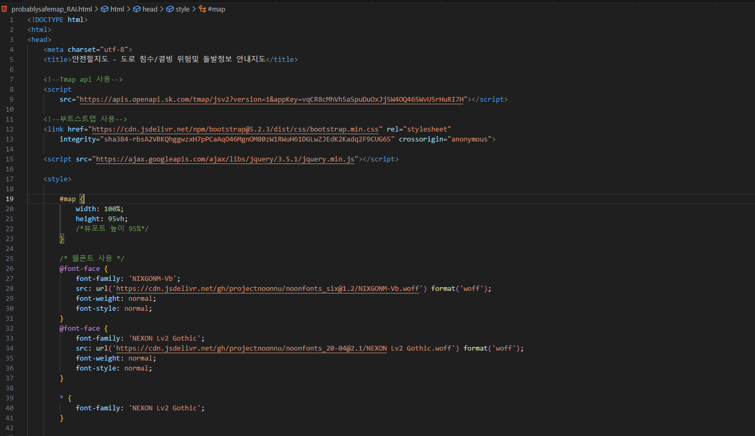

헤더나 모달, 버튼 등 보다 깔끔한 인터페이스를 위해 부트스트랩 사용

좀 더 깔끔한 느낌을 주기 위해 기본 폰트대신 웹폰트 적용

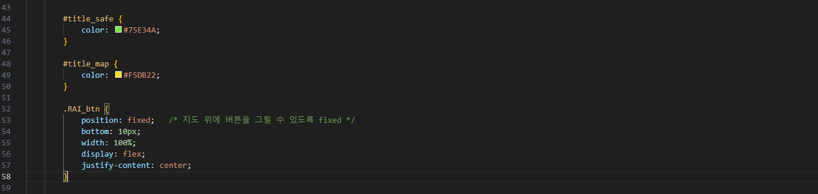

타이틀 색상 변경, 통제정보 모달띄우는 버튼의 css. 지도 위에 버튼을 띄울 수 있도록 position은 fixed로

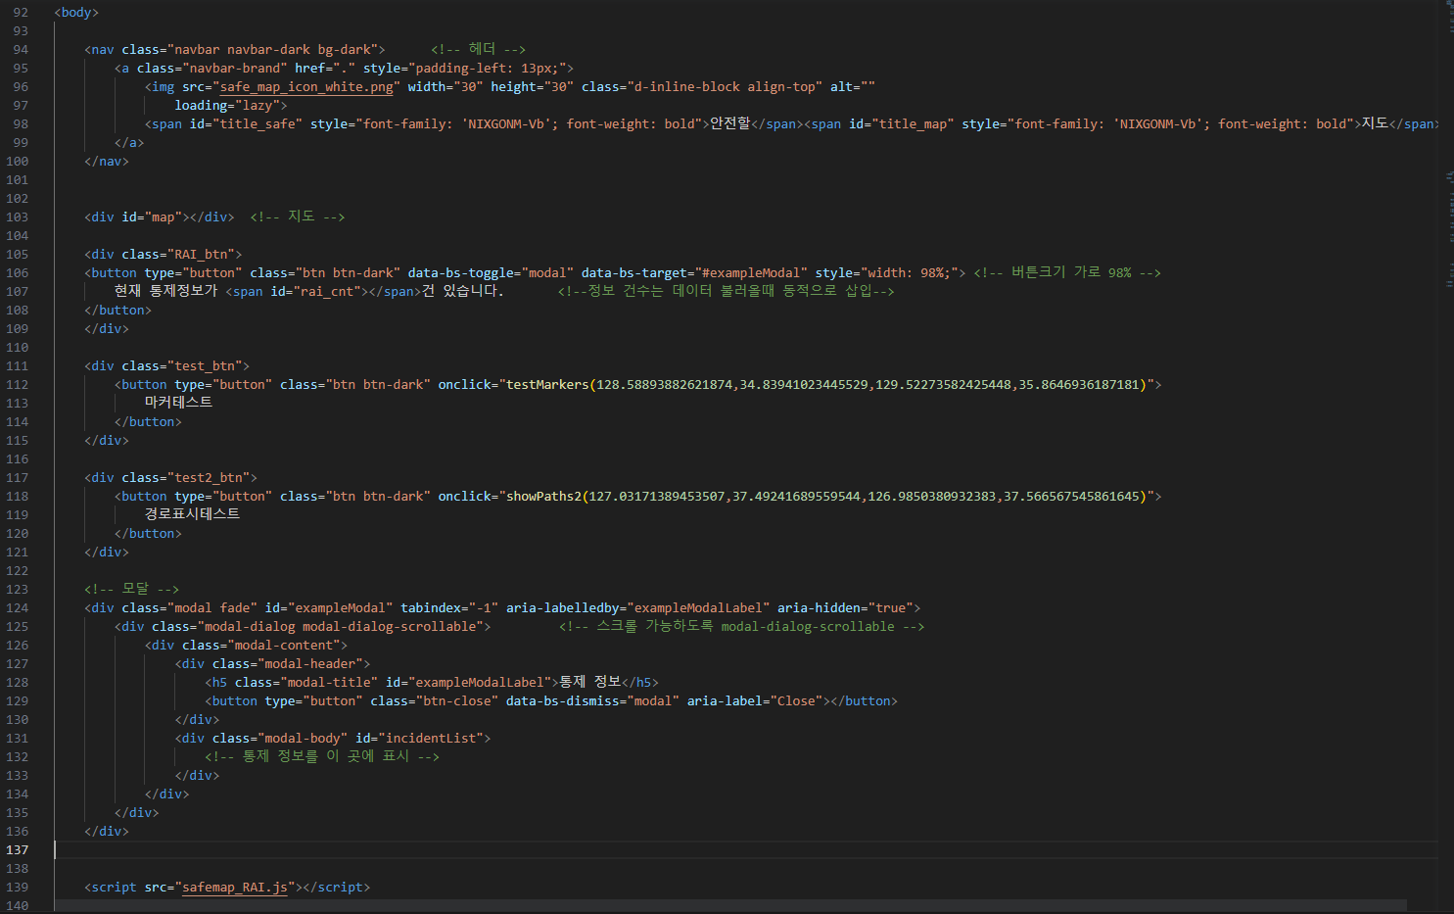

모달 부분은 보이지않다가 RAI_btn 버튼 클릭시 모달 창이 뜸

현재 통제정보가 <span id="rai_cnt"></span>건 있습니다.

js쪽에서 통제 정보 건수를 동적으로 바꿀 수 있도록 id 지정

js파일

1. 처음 웹페이지를 열었을 때 현재 위치의 위도 경도를 센터로 해서 지도 맵을 보여줌

처음 시도했던 것:

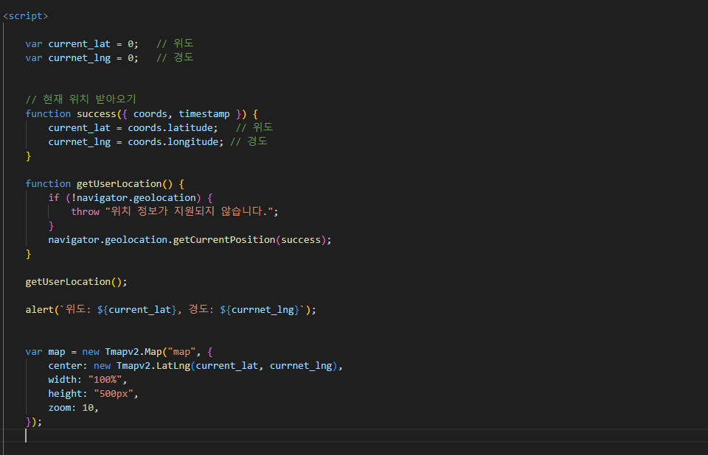

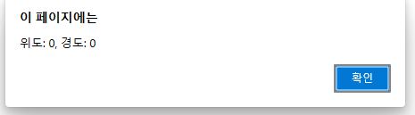

Geolocation api는 비동기적으로 동작하여 결과를 바로 반환하지 않고 현재 위치를 찾는 동안 다른 코드가 계속 실행되기 때문에, alert()와 map을 만들 때 들어가는 lat과 lng은 아직 현재 위치값으로 업데이트 되기 전인 0을 가져 오류가 났음.

따라서 Promise나 async/await 구문을 사용하여 위치정보를 받아온 다음 지도를 그리게 해야한다.

아래와 같이 수정

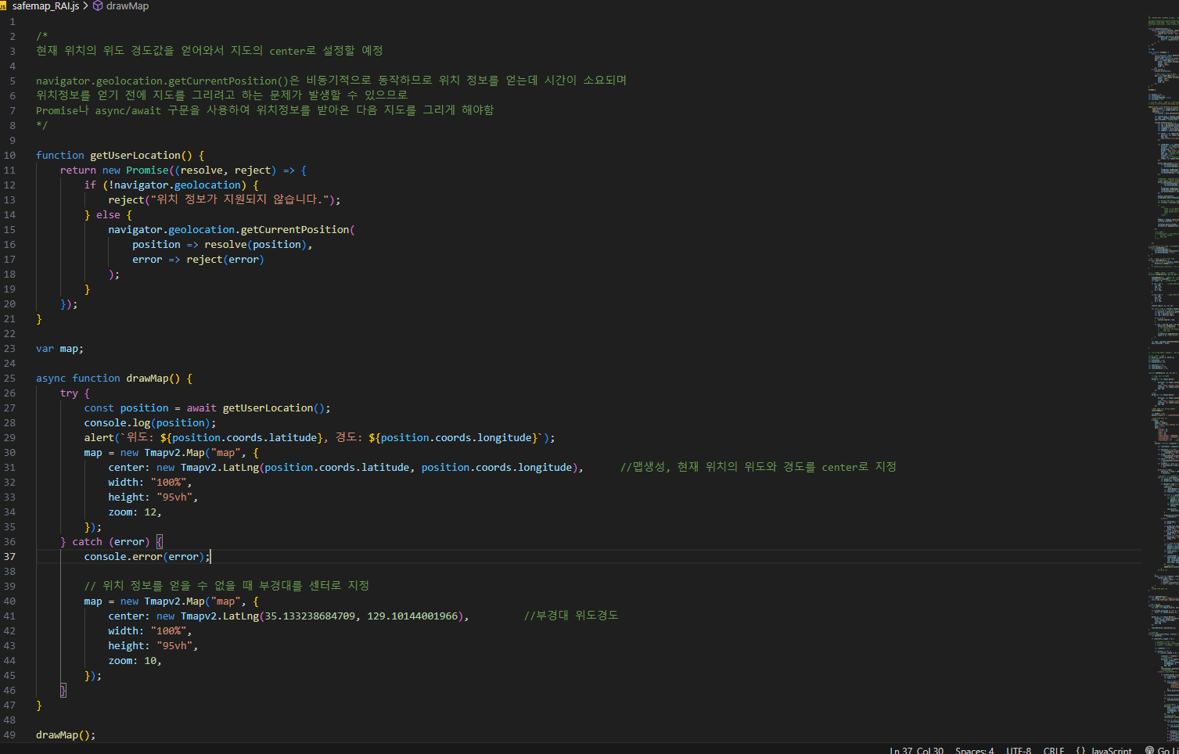

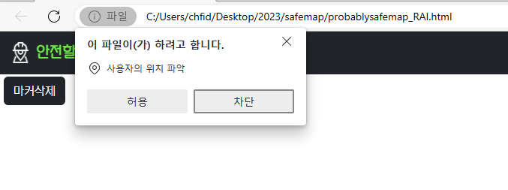

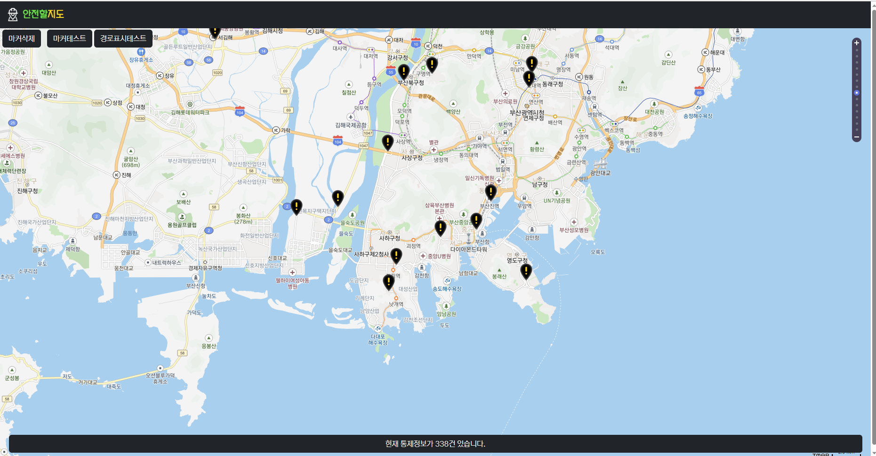

사용하려는 돌발 정보 데이터 구조는 아래와 같음

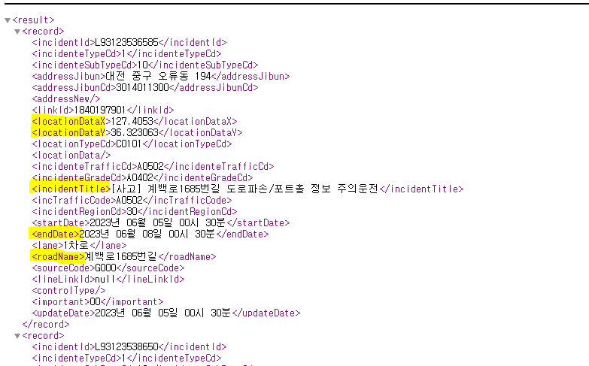

이 중에서 위도, 경도, 돌발정보 내용, 종료시각, 도로명만 가져옴

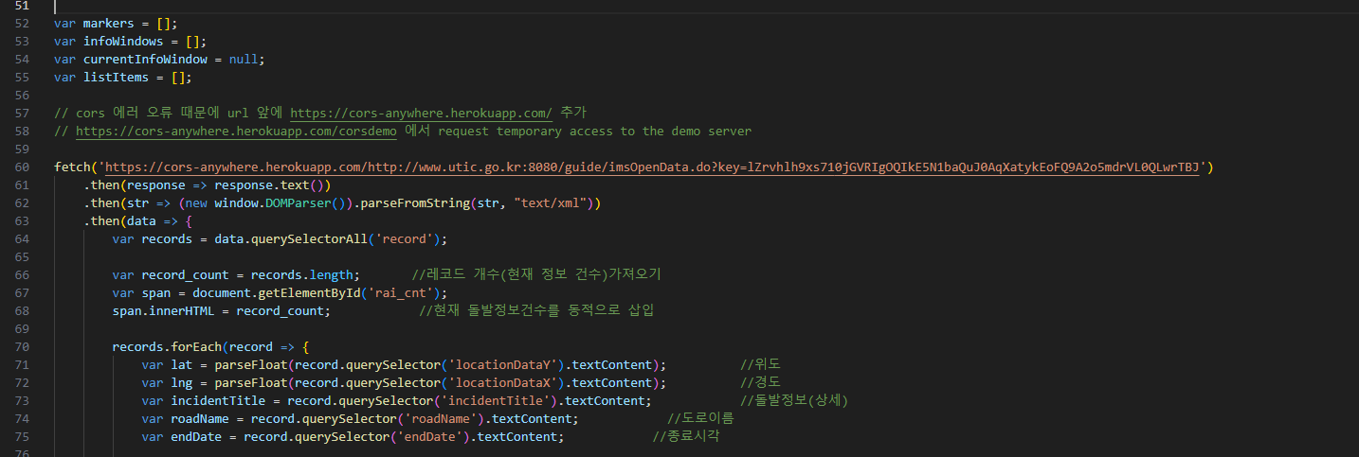

Recods.length 로 현재 돌발정보 건수를 계산해서 앞서 id를 지정해뒀던 span태그에 삽입

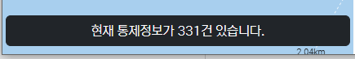

위와 같이 실시간 돌발정보 건수가 표시됨

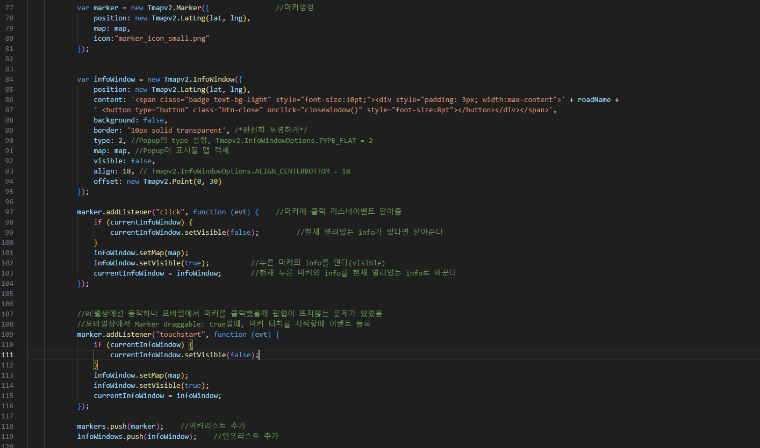

불러온 정보값들을 이용하여 마커와 infowindow 생성, 마커 클릭시 infowindow를 열어주도록 이벤트를 달아줌

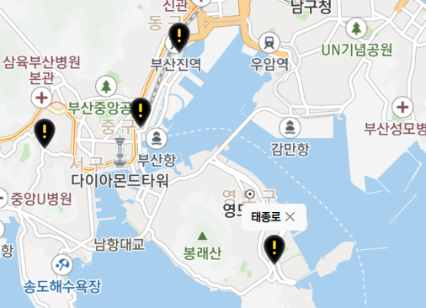

저기 태종로 x 부분이 infowindow

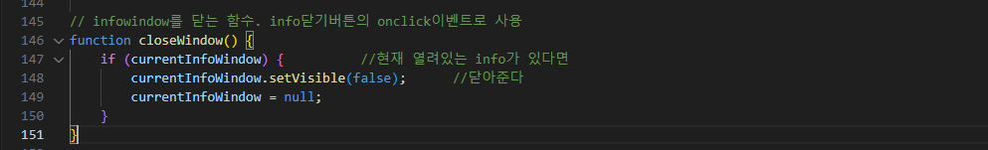

Infowindow의 content부분의 닫기버튼의 onclick이벤트로 달아줄 함수(닫기 버튼 클릭시 infowindow 닫아질수 있도록)

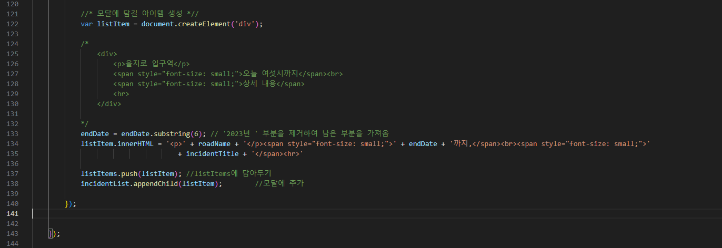

모달에 담을 div 동적으로 생성하고 모달 안에 추가해줌

주석에 달아둔 형태로 모달에 담아줌

아래와 같은 형태로 나옴

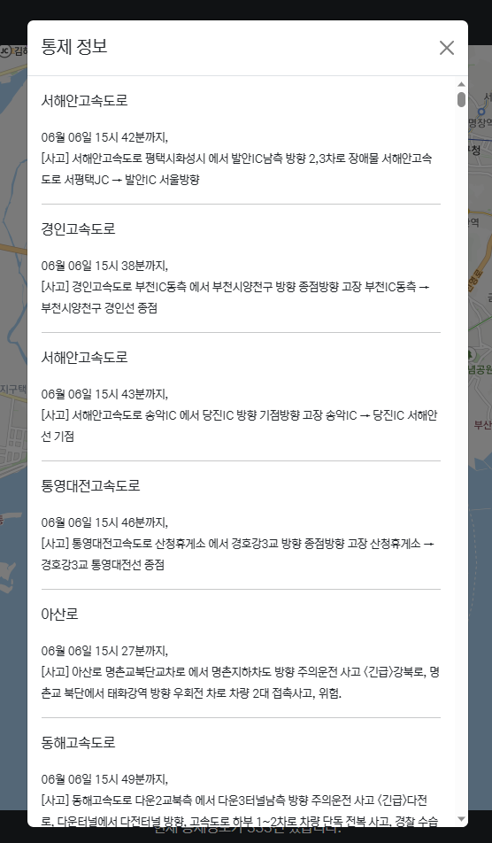

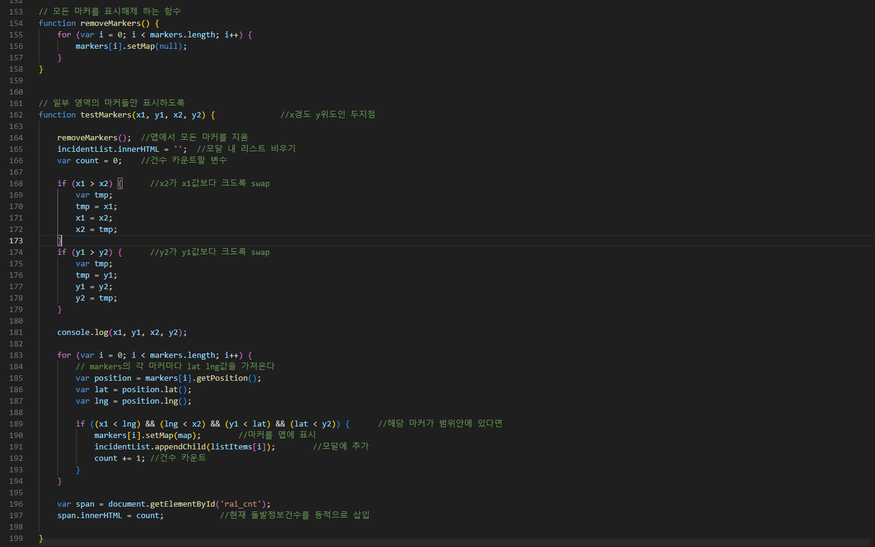

(x1,y1) (x2,y2)를 대각선으로 하는 직사각형 영역의 돌발정보만 마커표시와 모달에 띄워주도록 테스트

위와 마찬가지로 동적으로 돌발정보 건수와 모달에 넣을 태그를 삽입

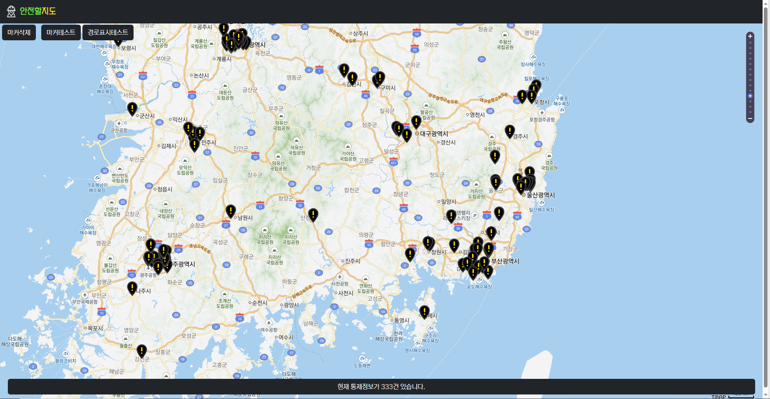

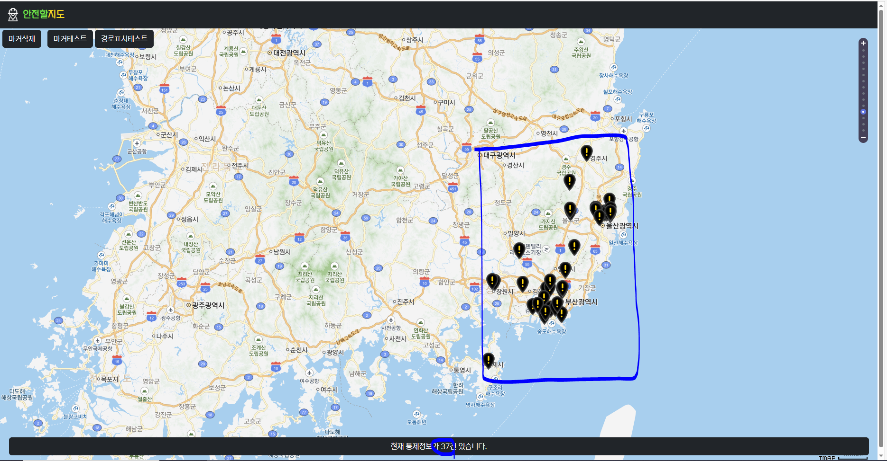

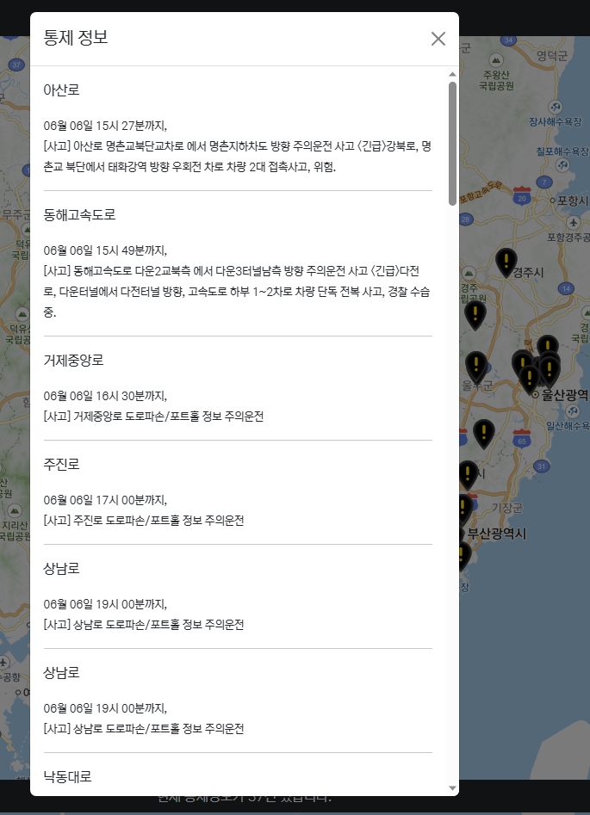

아래는 티맵 경로표시 예제와 위 함수를 합쳐서 테스트해본 것

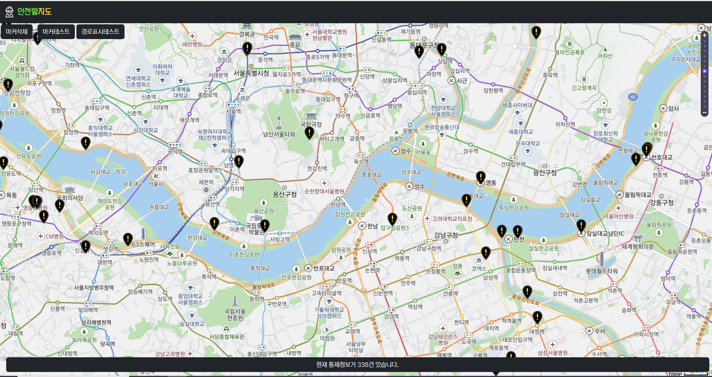

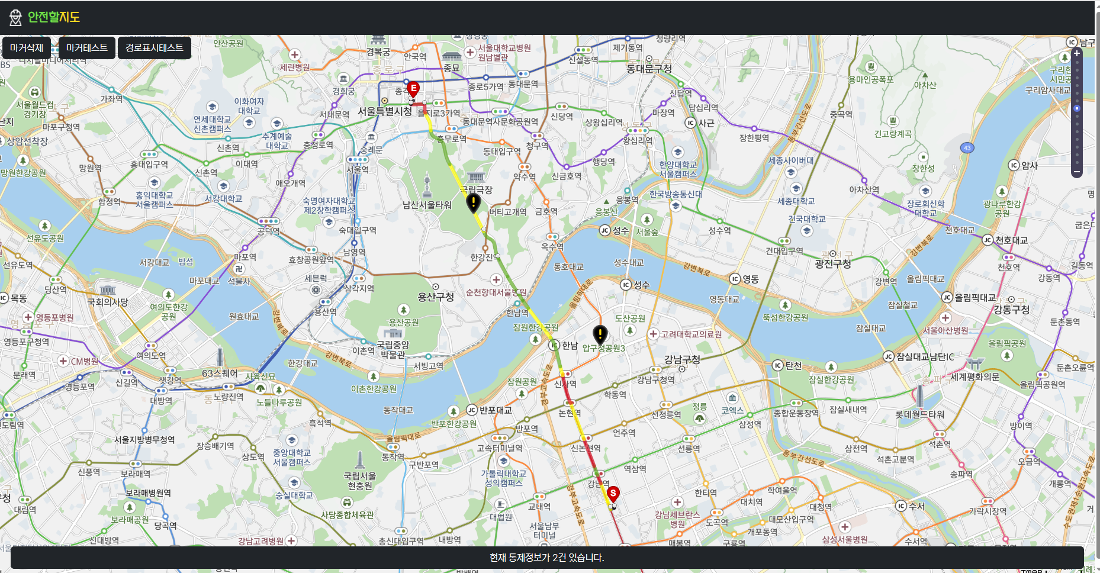

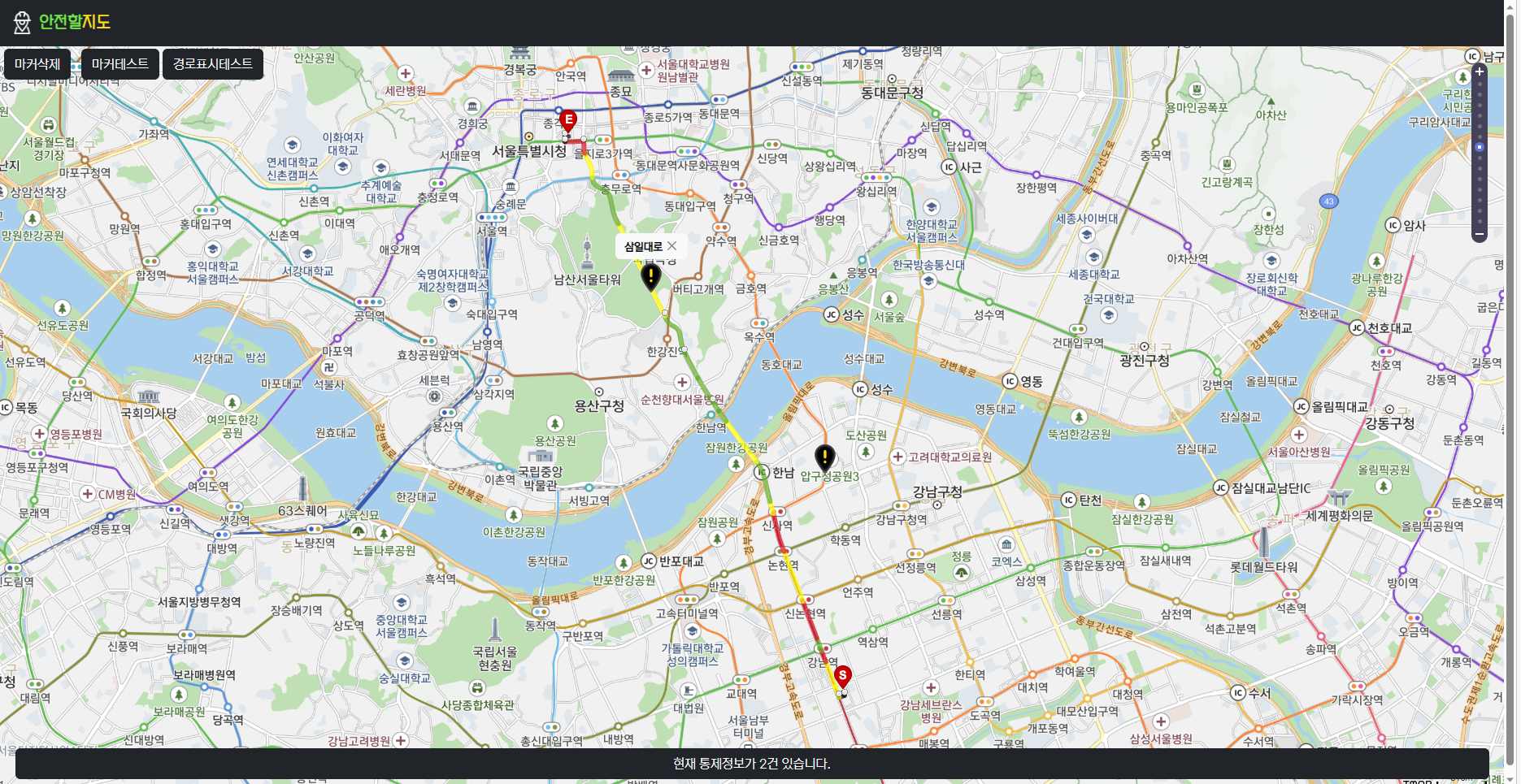

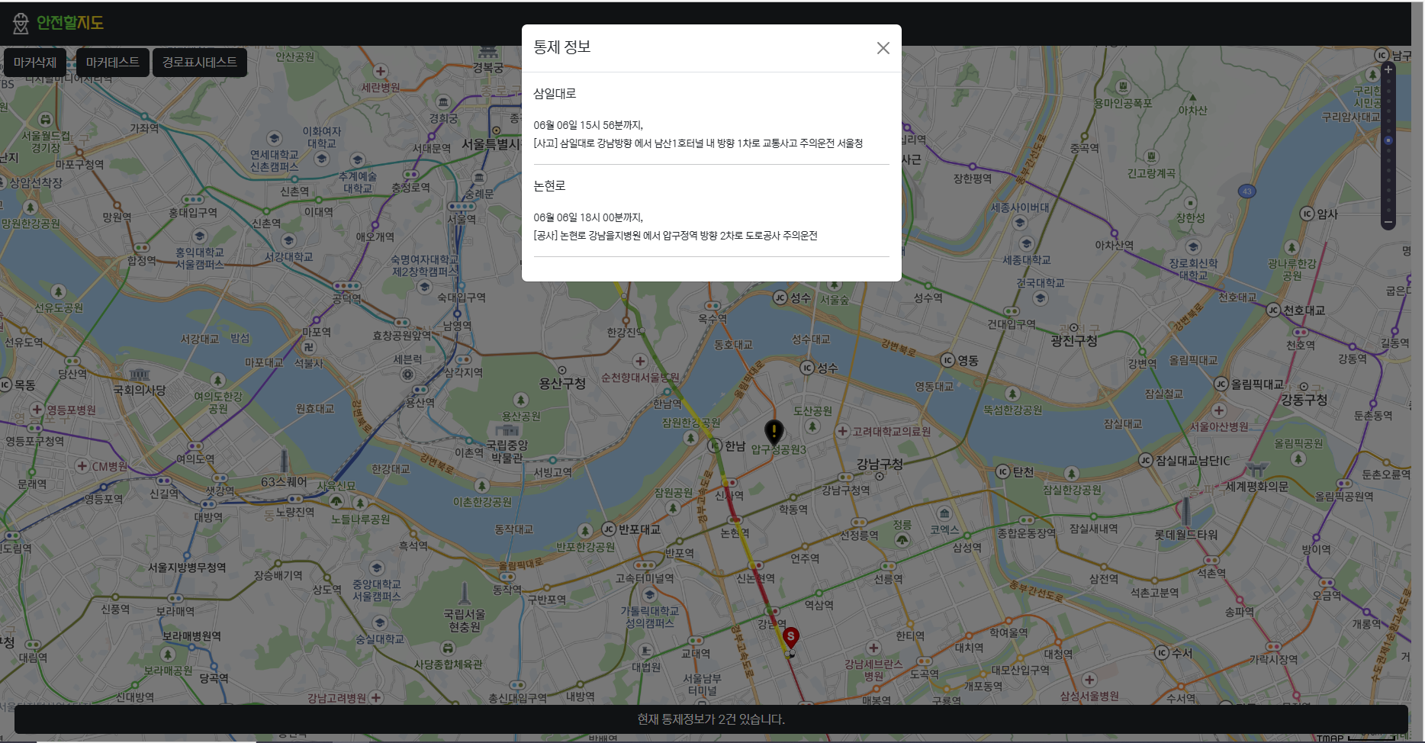

아래는 모바일 웹 테스트

